복학신청 매뉴얼 (학생)
1. 대 상 자: 휴학중인 학생
2. 신청순서
3. 복학신청 메뉴선택
2. 학적변동 메뉴 선택
1. 대학정보시스템 로그인

3. 화면설명:
가. 대학정보시스템 로그인 (https://wsinfo.wsu.ac.kr)
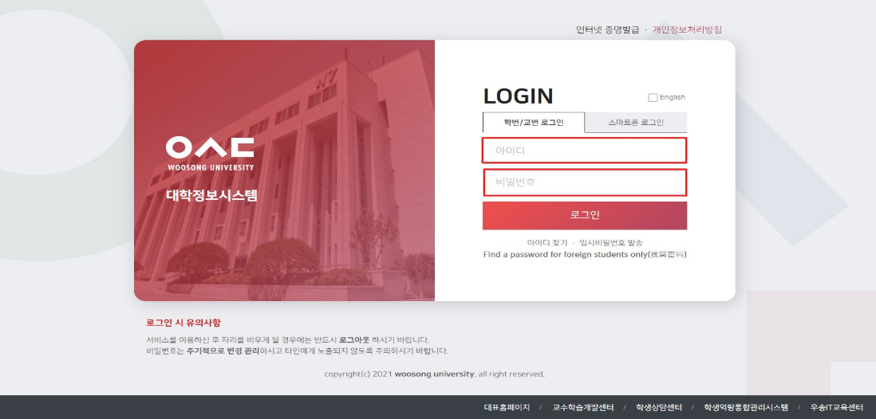

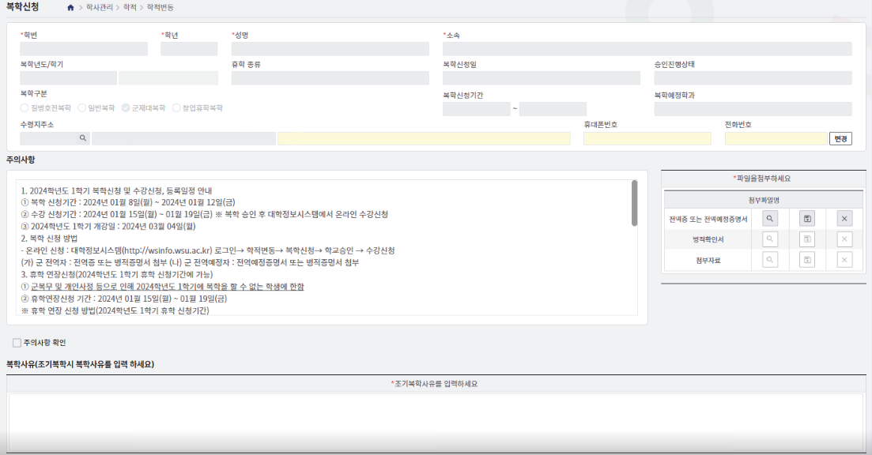
나. 복학신청 메뉴 선택 (학사관리> 학적> 학적변동> 복학신청)
현재 휴학상태에 맞게 복학구분이 자동으로 선택
●일반휴학 → 일반복학
●군 휴학 → 군 제대복학
●질병휴학 → 질병호전복학
●창업휴학 → 창업휴학복학
다. 주의사항 확인
●일반복학, 질병호전복학, 창업휴학복학의 경우
주의사항 확인> 주의사항 확인 ‘체크’ > (조기복학 사유작성) > 복학신청
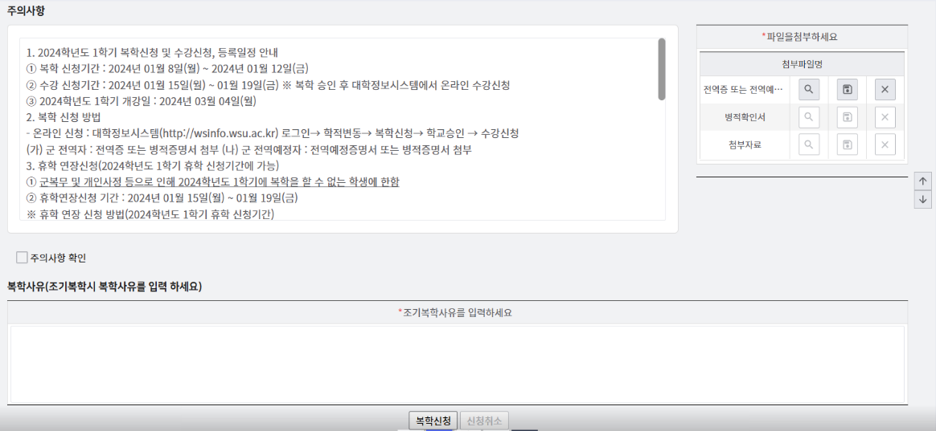
②
조기복학의 경우 조기복학 사유 작성
주의사항 확인 후, 체크 ①
③

●군 제대복학의 경우
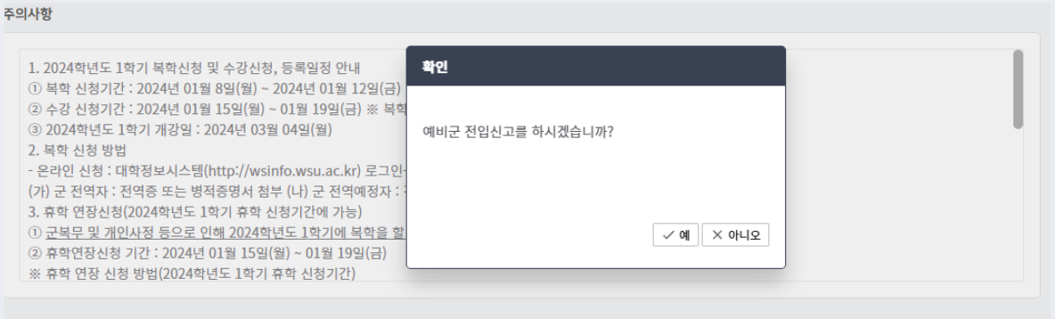
①주의사항 확인> 예비군 전입신고 여부 (예or 아니오) 체크

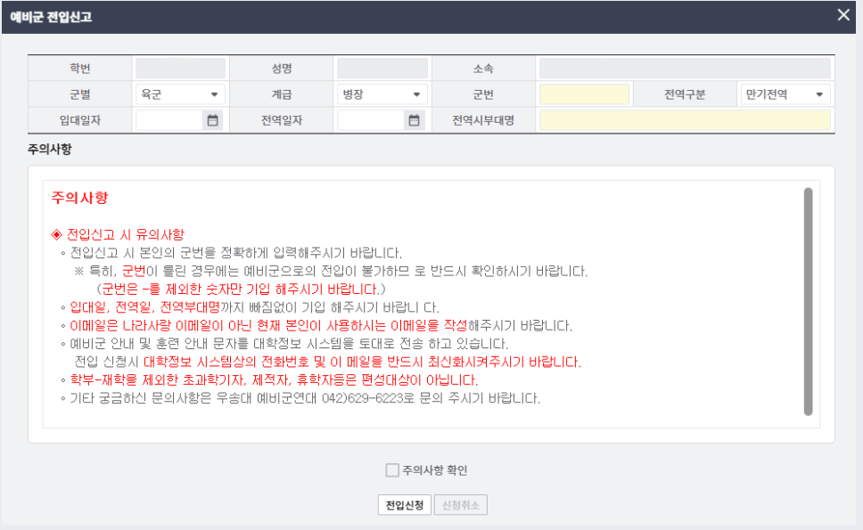
②예비군 전입신고 > 군번, 전역시 부대명 입력 > 주의사항 확인 ‘체크’ > 전입신청

